**APLIKASI REKOMENDASI E-BOOK PADA PERPUSTAKAAN DIGITAL MENGGUNAKAN DEEP COLLABORATIVE FILTERING BERBASIS MOBILE DAN WEB**

**TUGAS AKHIR**

Oleh:

**EVAN OWEN PASARIBU** (NIM. 171111067)

**IMAN FAJAR LOMBU** (NIM. 171111768)

**MARTUA SINAGA** (NIM. 171112356)



**PROGRAM STUDI TEKNIK INFORMATIKA**

**SEKOLAH TINGGI MANAJEMEN INFORMATIKA DAN KOMPUTER**

**MIKROSKIL**

**MEDAN**

**2021**

**MOBILE AND WEB APPLICATION FOR DIGITAL LIBRARY**

**E-BOOK RECOMMENDATION USING DEEP COLLABORATIVE FILTERING**

**FINAL RESEARCH**

By:

**EVAN OWEN PASARIBU** (NIM. 171111067)

**IMAN FAJAR LOMBU** (NIM. 171111768)

**MARTUA SINAGA** (NIM. 171112356)



**STUDY PROGRAM OF INFORMATICS ENGINEERING**

**SEKOLAH TINGGI MANAJEMEN INFORMATIKA DAN KOMPUTER**

**MIKROSKIL**

**MEDAN**

**2021**

**lembaran pengesahan**

**APLIKASI REKOMENDASI E-BOOK PADA PERPUSTAKAAN DIGITAL MENGGUNAKAN DEEP COLLABORATIVE FILTERING BERBASIS MOBILE DAN WEB**

**TUGAS AKHIR (SKRIPSI)**

Diajukan untuk Melengkapi Persyaratan Guna

Mendapatkan Gelar Sarjana Strata Satu

Program Studi Teknik Informatika

Oleh:

**EVAN OWEN PASARIBU** (NIM. 171111067)

**IMAN FAJAR LOMBU** (NIM. 171111768)

**MARTUA SINAGA** (NIM. 171112356)

Disetujui Oleh:

Dosen Pembimbing,

Dr. Ronsen Purba, M.Sc.

Medan, 23 Juli 2021

Diketahui dan Disahkan Oleh:

Ketua Program Studi

Teknik Informatika,

Sunaryo Winardi, S.Kom., M.T.

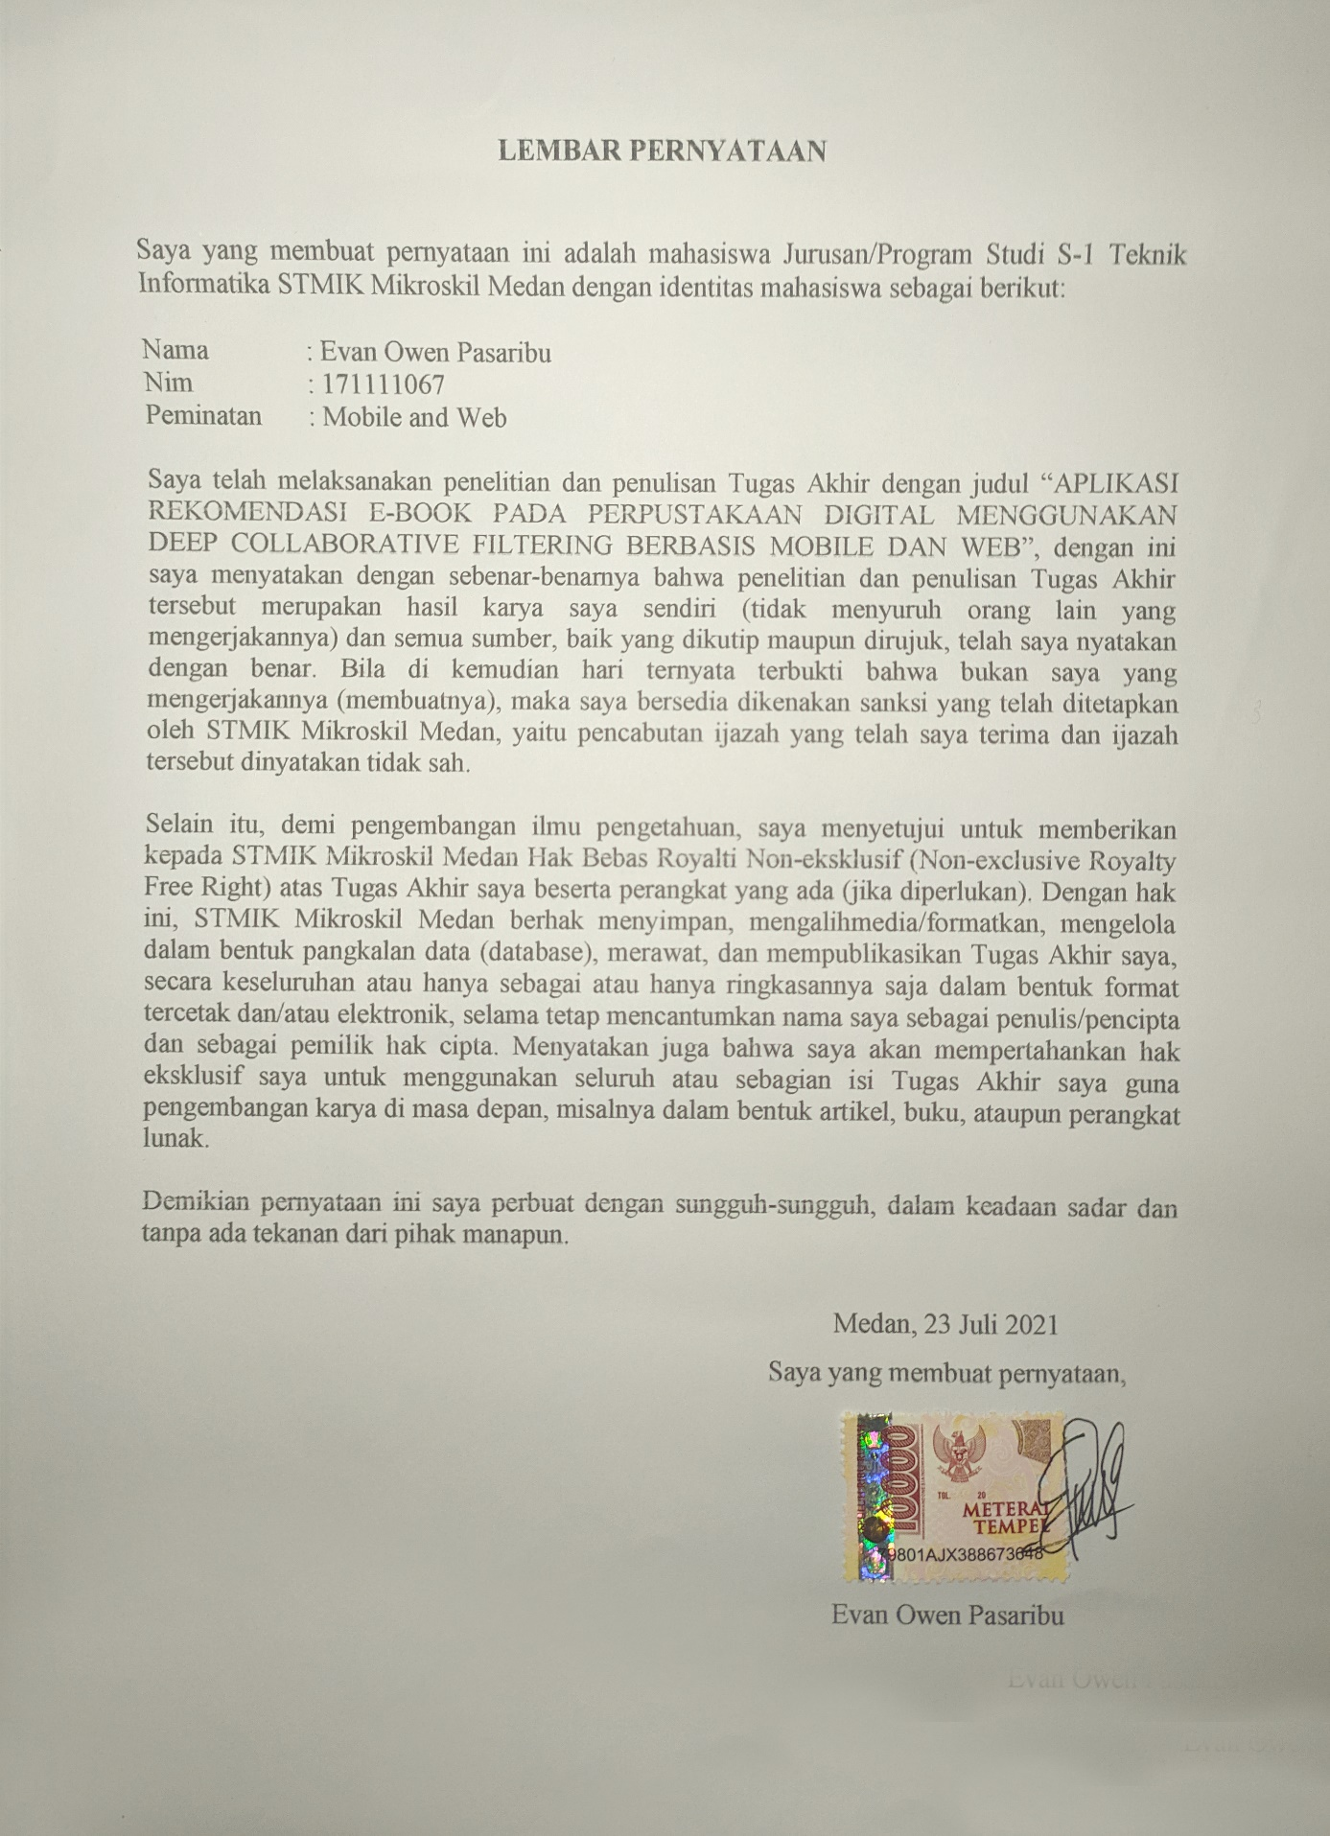

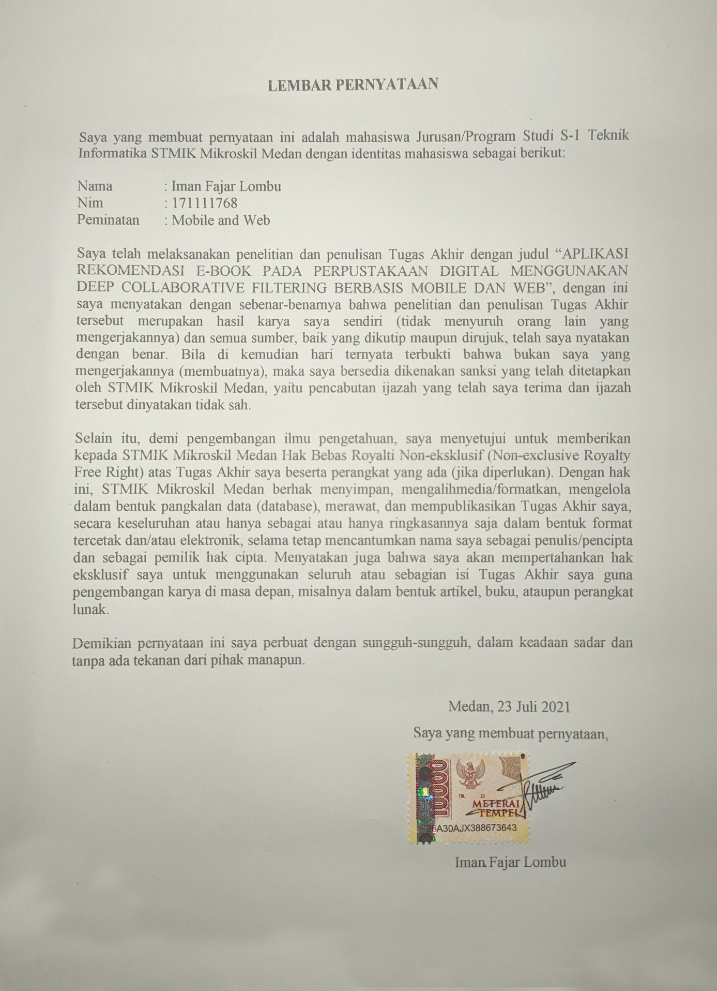

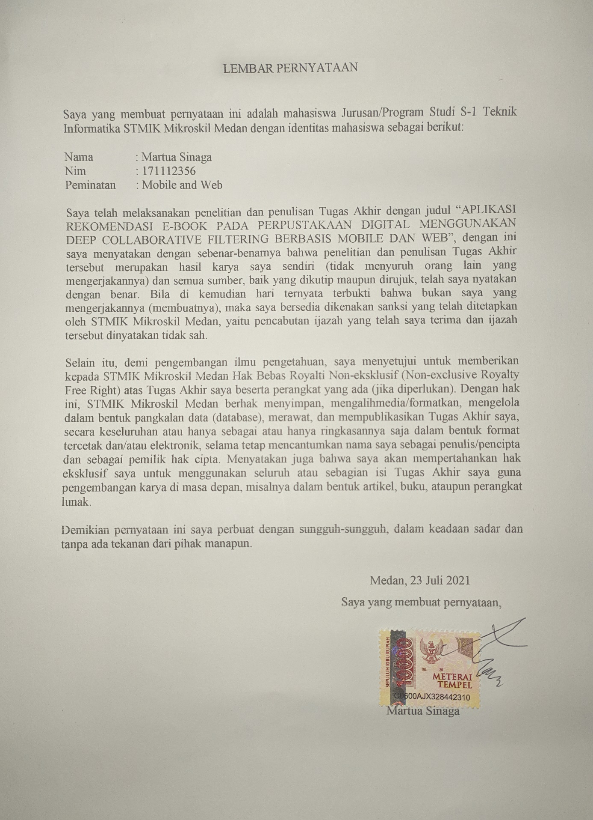

# ABSTRAK

Perpustakaan digital mengalami permasalahan *sparsity* matriks *rating* karena pemberian *rating* yang cenderung jarang diberikan oleh *user*. Banyaknya *user* yang hanya menilai sejumlah kecil *item*, membuat sistem rekomendasi *collaborative filtering* memberikan hasil rekomendasi dengan akurasi yang sangat rendah.

Oleh karena itu, dalam Tugas Akhir ini digunakan metode *Deep Collaborative Filtering* (DCF) yang merupakan penggabungan pendekatan *collaborative filtering* yaitu p*robabilistic matrix factorization* dengan salah satu teknik *deep learning* yaitu *marginalized denoising auto-encoders* untuk memprediksi *rating user* terhadap suatu *item*, sehingga dapat mengurangi *sparsity* matriks *rating* pada perpustakaan digital.

Berdasarkan hasil pengujian dengan *Black Box Testing* perangkat lunak secara fungsional mengeluarkan hasil sesuai dengan yang diharapkan. Hasil pengujian keakuratan *deep collaborative filtering* menunjukkan bahwa nilai *error* yang didapatkan menghasilkan nilai rata - rata *error* yang relatif rendah terhadap 30 *user* dan 100 *item* dengan 2847 jumlah data *rating* kosong yang diuji dengan nilai MAE0,6347 dan RMSE 0,7514.

Kata Kunci : *Sparsity*, DCF, *collaborative filtering, deep learning.*

# KATA PENGANTAR

Puji dan Syukur penulis panjatkan kepada Tuhan Yang Maha Esa, atas rahmat dan karunia-Nya penulis dapat menyelesaikan Tugas Akhir ini yang berjudul “Aplikasi Rekomendasi *E-book* Pada Perpustakaan Digital Menggunakan *Deep Collaborative Filtering* Berbasis *Mobile* dan *Web*”.

Adapun tujuan dari penulisan Tugas Akhir ini adalah sebagai salah satu syarat untuk menyelesaikan pendidikan guna mendapatkan gelar Sarjana Strata Satu Program Studi Teknik Informatika pada STMIK Mikroskil Medan.

Dalam penulisan Tugas Akhir ini, penulis telah berusaha semaksimal mungkin untuk mencapai hasil yang terbaik, dan semua ini dapat tercapai berkat bantuan dari berbagai pihak. Oleh karna itu, pada kesempatan ini dengan segala kerendahan hati penulis ingin menyampaikan rasa terima kasih yang sebesar-besarnya kepada:

1. Bapak Dr. Ronsen Purba, M.Sc., selaku Pembimbing I yang telah memberikan bimbingan yang berguna selama menyelesaikan Tugas Akhir ini.
2. Bapak Darwin, S.Kom., M.Kom., selaku Pendamping Pembimbing yang telah memberikan bimbingan yang berguna selama menyelesaikan Tugas Akhir ini.
3. Bapak Dr. Pahala Sirait, S.T., M.Kom., selaku Ketua STMIK Mikroskil Medan.
4. Bapak Gunawan, S.Kom., M.T.I., selaku Wakil Ketua I STMIK Mikroskil Medan
5. Bapak Sunaryo Winardi, S.Kom., M.T., selaku Ketua Program Studi Teknik Informatika STMIK Mikroskil Medan.
6. Ibu Wulan Sri Lestari, S.Kom., M.Kom., selaku Sekretaris Program Studi Teknik Informatika STMIK Mikroskil Medan.
7. Seluruh Dosen STMIK Mikroskil Medan yang telah mengajar, dan membimbing penulis selama perkuliahan.
8. Kedua Orang Tua Penulis yang telah memberikan dukungan maupun materi sehingga dapat menyelesaikan pendidikan hingga selesai.

Dalam penyusunan Tugas Akhir ini, Penulis menyadari bahwa masih banyak kesalahan dan kekurangan. Oleh karena itu penulis berharap para pembaca sudi kiranya memaklumi segala kesalahan dan kekurangan dalam penyusunan Tugas Akhir ini, dan memberikan manfaat bagi yang membutuhkan.

Medan, 23 Juli 2021

# DAFTAR ISI

ABSTRAK i

KATA PENGANTAR ii

DAFTAR ISI iii

DAFTAR GAMBAR vi

DAFTAR TABEL ix

DAFTAR LAMPIRAN xiii

BAB I PENDAHULUAN 1

1.1 Latar Belakang 1

1.2 Rumusan Masalah 2

1.3 Tujuan 2

1.4 Manfaat 2

1.5 Batasan Masalah 3

1.6 Metodologi Pengembangan Sistem 4

BAB II TINJAUAN PUSTAKA 5

2.1 Perpustakaan Digital 5

2.1.1 Jenis Koleksi Digital 5

2.1.2 Format File Digital 6

2.1.3 Digitalisasi File Digital 7

2.1.4 Klasifikasi Item Perpustakaan 9

2.2 Sistem Rekomendasi 10

2.2.1 Content-based Recommendation 11

2.2.2 Collaborative Filtering Recommendation 13

2.2.3 Hybrid Approaches 15

2.3 Deep Learning 16

2.3.1 Multilayer Perceptron 17

2.3.2 Autoencoder Based Recommendation 17

*2.3.3* Restricted Boltzmann Machine based Recommendation 18

2.4 Deep Collaborative Filtering 19

2.4.1 Matriks Factorization 20

2.4.2 Marginalized Denoising Auto-encoder 22

2.4.3 Normalisasi Data Pada Deep Collaborative Filtering 22

2.4.4 Menghitung Kesalahan Model (*Loss Function*) 24

2.4.5 Tahapan Rekomendasi Pada Deep Collaborative Filtering 24

2.5 Pengujian Perangkat Lunak dan Pengujian Keakuratan Hasil Rekomendasi 28

2.5.1 Pengujian Perangkat Lunak dengan Black Box Testing 28

2.5.2 Pengujian Keakuratan Hasil Rekomendasi 28

BAB III ANALISIS DAN PERANCANGAN 30

3.1 Analisis 30

3.1.1 Analisis Proses 30

3.1.1.1 Deep Collaborative Filtering 30

3.1.2 Analisis Kebutuhan 46

3.1.2.1 Analisis Kebutuhan Fungsional 46

3.1.2.2 Analisis Kebutuhan *Non*-Fungsional 59

3.2 Perancangan 60

3.2.1 Perancangan Tampilan 60

3.2.1.1 Tampilan Website 60

3.2.1.2 Tampilan Mobile 77

3.2.2 Perancangan Basis Data 86

BAB IV HASIL DAN PENGUJIAN 93

4.1 Hasil 93

4.1.1 Website 93

4.1.2 Mobile 106

4.2 Pengujian 116

4.2.1 Black Box Testing 116

4.2.2 Pengujian Keakuratan Hasil Rekomendasi 129

BAB V KESIMPULAN DAN SARAN 139

5.1 Kesimpulan 139

5.2 Saran 139

DAFTAR PUSTAKA 140

# DAFTAR GAMBAR

Gambar 2.1 Struktur *Autoencoder* 18

Gambar 2.2 *Restricted Boltzmann Machine* dengan unit tersembunyi biner dan unit terlihat *softmax* 19

Gambar 2.3 Ilustrasi Penerapan *Deep Collaborative Filtering* 20

Gambar 2.4 Contoh *Matriks Factorization* 21

Gambar 2.5 Perkalian Matriks *Latent Factor User* dan *Item* 26

Gambar 3.1 *Flowchart* dari *Deep Collaborative Filtering* 30

Gambar 3.2 *Use case Diagram Web* 47

Gambar 3.3 *Use case Diagram Mobile* 47

Gambar 3.4 Perancangan Halaman Utama *Website* 61

Gambar 3.5 Perancangan Halaman Pendaftaran 62

Gambar 3.6 Perancangan Halaman Masuk 63

Gambar 3.7 Perancangan Halaman Beranda *Member* 64

Gambar 3.8 Perancangan Halaman Profil 65

Gambar 3.9 Perancangan Halaman Kategori *Item* Digital 66

Gambar 3.10 Perancangan Halaman Pencarian 67

Gambar 3.11 Perancangan Halaman Detail *Item* Digital 68

Gambar 3.12 Perancangan Halaman Baca *Item* Digital 69

Gambar 3.13 Perancangan Halaman Tentang 70

Gambar 3.14 Perancangan Halaman *Dashboard* *Admin* 70

Gambar 3.15 Perancangan Halaman Profil *Admin* 71

Gambar 3.16 Perancangan Halaman *Item* Digital 72

Gambar 3.17 Perancangan Halaman Tambah *Item* digital 73

Gambar 3.18 Perancangan Halaman Data *Member* 73

Gambar 3.19 Perancangan Halaman Verifikasi *Member* Baru 74

Gambar 3.20 Perancangan Halaman Peminjaman 75

Gambar 3.21 Perancangan Halaman Laporan 76

Gambar 3.22 Perancangan Pengujian Keakuratan Sistem Rekomendasi 76

Gambar 3.23 Perancangan Halaman Masuk *Mobile* 77

Gambar 3.24 Perancangan Halaman Pendaftaran *Mobile* 78

Gambar 3.25 Perancangan Halaman Beranda *Mobile* 79

Gambar 3.26 Perancangan Halaman Pencarian *Mobile* 80

Gambar 3.27 Perancangan Halaman Detail *Item* Digital *Mobile* 81

Gambar 3.28 Perancangan Halaman Baca *Item* Digital *Mobile* 82

Gambar 3.29 Perancangan Halaman Kategori *Item* Digital *Mobile* 82

Gambar 3.30 Perancangan Halaman *Item* Digital Saya *Mobile* 83

Gambar 3.31 Perancangan Halaman Menu Profil *Mobile* 84

Gambar 3.32 Perancangan Halaman Profil *Member* *Mobile* 85

Gambar 3.33 Perancangan Halaman Riwayat Peminjaman *Mobile* 86

Gambar 3.34 Relasi Antar Tabel Basis Data Perpustakaan Digital 88

Gambar 4.1 Tampilan Halaman Utama *Website* 93

Gambar 4.2 Tampilan Halaman *Login* 94

Gambar 4.3 Tampilan Halaman *Registrasi* 95

Gambar 4.4 Tampilan Halaman Profil 96

Gambar 4.5 Tampilan Halaman Kategori 96

Gambar 4.6 Tampilan Halaman Pencarian 97

Gambar 4.7 Tampilan Halaman *Item* Terpinjam 97

Gambar 4.8 Tampilan Halaman Riwayat Peminjaman 98

Gambar 4.9 Tampilan Detail *Item* 98

Gambar 4.10 Tampilan Halaman Baca *Item* 99

Gambar 4.11 Tampilan Halaman Kontak 100

Gambar 4.12 Tampilan Halaman Tentang 100

Gambar 4.13 Tampilan Halaman *Loign* 101

Gambar 4.14 Tampilan Halaman *Dashboard* 101

Gambar 4.15 Tampilan Halaman Profil 102

Gambar 4.16 Tampilan Halaman Kelola *Item* Digital 102

Gambar 4.17 Tampilan Halaman Tambah *Item* Digital 103

Gambar 4.18 Tampilan Halaman Kelola *Member* 103

Gambar 4.19 Tampilan Halaman Verifikasi *Member* Baru 104

Gambar 4.20 Tampilan Halaman Kelola Peminjaman 104

Gambar 4.21 Tampilan Halaman Laporan 105

Gambar 4.22 Tampilan Halaman Feedback 105

Gambar 4.23 Tampilan Halaman Pengujian 106

Gambar 4.24 Tampilan Halaman *Login* 106

Gambar 4.25 Tampilan Halaman *Registrasi* 107

Gambar 4.26 Tampilan Halaman Home 108

Gambar 4.27 Tampilan Halaman Profil 109

Gambar 4.28 Tampilan Halaman Kategori 110

Gambar 4.29 Tampilan Halaman Pencarian 111

Gambar 4.30 Tampilan Halaman Buku Terpinjam 112

Gambar 4.31 Tampilan Halaman Riwayat Peminjaman 113

Gambar 4.32 Tampilan Halaman Detail *Item* 114

Gambar 4.33 Tampilan Halaman Baca *Item* 115

Gambar 4.34 Tampilan Halaman Kontak 115

Gambar 4.35 Tampilan Halaman Tentang 116

# DAFTAR TABEL

Tabel 2.1 Kelas Umum *Dewey Decimal Classification* 23 9

Tabel 2.2 Kelas Utama *Universal Decimal Classification* 10

Tabel 2.3 Contoh Matriks *Rating* *Content-based Recommendation* 12

Tabel 2.4 Contoh Matriks *User* x *Item* Sistem Rekomendasi *Collaborative Filtering* 14

Tabel 2.5 Ringkasan Notasi 20

Tabel 2.6 Data Sebelum Normalisasi 23

Tabel 2.7 Data Setelah Normalisasi 23

Tabel 2.8 Matriks *Rating* Hasil Prediksi 27

Tabel 2.9 Matriks *Rating* Prediksi Setelah Normalisasi 27

Tabel 3.1 Contoh Inisialisasi Matriks *Rating* (R) 31

Tabel 3.2 Contoh Inisialisasi Fitur *User* (X) 31

Tabel 3.3 Contoh Inisialisasi Fitur *Item* (Y) 31

Tabel 3.4 Contoh Inisialisasi *Mapping Funtion User* (W1) 31

Tabel 3.5 Contoh Inisialisasi *Mapping Funtion* *Item* (W2) 32

Tabel 3.6 Contoh Inisialisasi Matriks *Projection* *User* (P1) 32

Tabel 3.7 Contoh Inisialisasi Matriks *Projection Item* (P2) 32

Tabel 3.8 *Latent Factor User* (U) 32

Tabel 3.9 *Latent Factor Item* (V) 32

Tabel 3.10 Contoh Inisialisasi Matriks *Rating Non-empty Entries* (A) 33

Tabel 3.11 Matriks *Rating* Setelah Normalisasi 33

Tabel 3.12 Hasil Perkalian Matriks dan 34

Tabel 3.13 Hasil Perkalian Matriks W1 dan X 34

Tabel 3.14 Hasil Pengurangan dan 34

Tabel 3.15 Hasil Pengkuadratan Matriks . 34

Tabel 3.16 Hasil Perkalian Matriks dan 35

Tabel 3.17 Hasil Perkalian Matriks W2 dan Y 35

Tabel 3.18 Hasil Pengurangan dan 35

Tabel 3.19 Hasil Pengkuadratan Matriks . 35

Tabel 3.20 Hasil Perkalian Matriks U dan 36

Tabel 3.21 Hasil Pengurangan Matriks *rating* R dengan . 36

Tabel 3.22 Hasil Perhitungan 36

Tabel 3.23 Hasil Perkalian Matriks 37

Tabel 3.24 Hasil Perhitungan 37

Tabel 3.25 Nilai Hasil Penjumlahan dan 38

Tabel 3.26 Hasil Perkalian Matriks 38

Tabel 3.27 Hasil Perhitungan 38

Tabel 3.28 Nilai Hasil Penjumlahan dan 38

Tabel 3.29 Hasil *Update* W1 Perulangan 1 39

Tabel 3.30 Hasil Perkalian Matriks 39

Tabel 3.31 Hasil Perhitungan 39

Tabel 3.32 Hasil Perkalian Matriks 40

Tabel 3.33 Hasil Perhitungan 40

Tabel 3.34 Nilai Hasil Penjumlahan dan 40

Tabel 3.35 Hasil *Update* W2 Perulangan 1 40

Tabel 3.36 Hasil Perhitungan 41

Tabel 3.37 Hasil Perhitungan 41

Tabel 3.38 Hasil *Update* P1 Perulangan 1 41

Tabel 3.39 Hasil Perhitungan 41

Tabel 3.40 Hasil Perhitungan 42

Tabel 3.41 Hasil *Update* P2 Perulangan 1 42

Tabel 3.42 *Latent Factor User* Perulangan 1 42

Tabel 3.43*Latent Factor Item* Perulangan 1 42

Tabel 3.44 Hasil *Update* W1 Perulangan 2 43

Tabel 3.45 Hasil *Update* W2 Perulangan 2 43

Tabel 3.46 Hasil *Update* P1 Perulangan 2 43

Tabel 3.47Hasil *Update* P1 Perulangan 2 43

Tabel 3.48 *Latent Factor User* Perulangan 2 44

Tabel 3.49 *Latent Factor Item* Perulangan 2 44

Tabel 3.50 Hasil *Update* W1 Perulangan 3 44

Tabel 3.51 Hasil *Update* W2 Perulangan 3 45

Tabel 3.52 Hasil *Update* P1 Perulangan 3 45

Tabel 3.53 Hasil *Update* P1 Perulangan 3 45

Tabel 3.54 *Latent Factor User* Perulangan 3 45

Tabel 3.55*Latent Factor Item* Perulangan 3 45

Tabel 3.56 Matriks *Rating* Hasil Perkalian *Latent Factor User* dan *Item* 46

Tabel 3.57 Hasil Normalisasi Matriks *Rating* Menggunakan *Min-max Normalization* 46

Tabel 3.58 Aktor Pada *Use Case* *Diagram Web* dan *Mobile* 48

Tabel 3.59 *Use Case* pada Web dan Mobile 48

Tabel 3.60 Narasi *Use Case* *Login* 50

Tabel 3.61 Narasi *Use Case* MengelolaData *Member* 50

Tabel 3.62 Narasi *Use Case* Melakukan Verifikasi *Member* 51

Tabel 3.63 Narasi *Use Case* Mengelola Data Pustaka 51

Tabel 3.64 Narasi *Use Case* Mengelola Transaksi Peminjaman 52

Tabel 3.65 Narasi *Use Case* Membuat Laporan 52

Tabel 3.66 Narasi *Use Case* Mendapat Rekomendasi Koleksi dari Algoritma DCF 53

Tabel 3.67 Narasi Use Case Meminjam Koleksi 53

Tabel 3.68 Narasi *Use Case* Membaca Koleksi 54

Tabel 3.69 Narasi *Use Case* Memberi Ulasan & *Rating* Koleksi 54

Tabel 3.70 Narasi *Use Case* Mendaftar Sebagai *Member* 55

Tabel 3.71 Narasi *Use Case* Mendaftar Sebagai *Member* 56

Tabel 3.72 Narasi *Use Case* Melihat Detail Koleksi 56

Tabel 3.73 Narasi *Use Case* Menyaring dan Mencari Koleksi 56

Tabel 3.74 Narasi *Use Case* Mengedit Profil *Member* 57

Tabel 3.75 Narasi *Use Case* Melakukan Pengujian Rekomendasi 57

Tabel 3.76 Analisis Kebutuhan Non-Fungsionalitas dengan Kerangka PIECES 59

Tabel 3.77Relasi antara entitas pada ERD 86

Tabel 3.78 Struktur Tabel *user* 89

Tabel 3.79 Struktur Tabel *Admin* 89

Tabel 3.80 Struktur Tabel *books* 90

Tabel 3.81 Struktur Tabel *ratings* 91

Tabel 3. 82 Struktur Tabel *feedback* 91

Tabel 3.83 Struktur Tabel peminjaman 92

Tabel 3.84 Struktur Tabel Pengujian 92

Tabel 4.1 Pengujian Halaman *Guest* 117

Tabel 4.2 Pengujian halaman *member* yang belum memberikan *rating* 119

Tabel 4.3 Pengujian halaman *member* yang telah memberikan *rating* 120

Tabel 4.4 Pengujian halaman *board member* yang telah meminjam *item* namun belum memberikan *rating* 122

Tabel 4.5 Pengujian halaman *board member* yang telah meminjam *item* dan telah memberikan *rating* 123

Tabel 4.6 Pengujian halaman *board member* yang telah meminjam *item* dan telah memberikan *rating* 124

Tabel 4.7 Pengujian halaman *board admin* 125

Tabel 4.8 Matriks *Rating* Pengujian 1 129

Tabel 4.9 Matriks Prediksi *Rating* Pengujian 1 130

Tabel 4.10 Matriks *Rating* Pengujian 2 131

Tabel 4.11 Matriks Prediksi *Rating* Pengujian 2 132

Tabel 4.12 Matriks *Rating* Pengujian 3 134

Tabel 4.13 Prediksi Matriks *Rating* Pengujian 3 134

Tabel 4.14 Matriks *Rating* Pengujian 4 136

Tabel 4.15 Prediksi Matriks *Rating* Pengujian 4 137

# DAFTAR LAMPIRAN

Lampiran 1 Daftar Riwayat Hidup 140